



Manual de instalación

PATY SPORT
Preparado Por:
Lilley Caicedo Nieto
Angel Daniel Puentes Ardila
Jonny Alejandro Pulido Escobar
Nayarit Glet Gutierres Nieto

Fecha de Creación:
21 de Mayo del 2025

Versión [1.0]

Estado [Borrador/En Revisión/Aprobado]

CEET
(CENTRO DE ELECTRICIDAD ELECTRONICA Y TELECOMUNICACIONES)

TRIMESTRE VI

HOJA DE CONTROL
Organismo | Patty Sport
Proyecto | Sistema de Gestión de Inventario
Entregable | Manual de Instalación
Autor | Angel Puentes, Jonny Pulido, Lilley Caicedo, Nayarit Gutierrez

REGISTRO DE CAMBIOS

Versión | Causa del Cambio | Responsable del Cambio | Fecha del Cambio
0.1 | Versión inicial | Angel Puentes, Jonny Pulido, Lilley Caicedo, Nayarit Gutierrez | 21/05/2005

CONTROL DE DISTRIBUCIÓN

Nombre y Apellidos
Jonny Pulido Escobar - Desarrollador Back End
Lilley Caicedo Nieto - Desarrollador Base de Datos
Nayarit Gutiérrez Nieto - Desarrollador Front End
Angel Puentes Ardila - Desarrollador Base de Datos

Objeto

Este manual tiene como objeto proporcionar las instrucciones detalladas para la instalación y configuración del Sistema de Gestión de Inventario para Patty Sport, una aplicación web personalizada que permitirá el control integral del inventario de artículos deportivos, desde el registro de productos hasta el seguimiento de movimientos de stock y alertas de inventario mínimo.

Alcance

El presente manual abarca la instalación completa del sistema en el entorno de producción de Patty Sport, incluyendo la configuración del servidor, instalación de prerrequisitos, despliegue de la aplicación, configuración de la base de datos MySQL, y las pruebas de verificación correspondientes para 4 usuarios aproximadamentes.

DESCRIPCIÓN DEL SISTEMA

Antecedentes y descripción funcional del sistema

El Sistema de Gestión de Inventario es una aplicación web personalizada desarrollada específicamente para Patty Sport, empresa dedicada a la comercialización de artículos deportivos. El sistema implementa una arquitectura web de 3 capas (Frontend con HTML, CSS y Bootstrap, Backend con PHP y Base de Datos MySQL), que permite el control centralizado del inventario, automatización del control de stock, y mejora de la eficiencia operativa mediante la reducción de errores manuales.
La aplicación está diseñada para ser utilizada por 1-4 usuarios aproximadamente, distribuidos en los departamentos de Administración, Usuarios, Proveedores, Empleados de la sede principal de Patty Sport.

Componentes fundamentales

Módulo | Descripción
Módulo de iniciar sesión | Sistema de autenticación con usuario y contraseña, con encriptación de datos
Módulo de gestión de usuarios | Administración de usuarios con roles diferenciados (Administrador y usuarios)
Módulo de gestión de productos | Registro, actualización y consulta de productos deportivos con categorías predefinidas
Módulo de entrada de productos | Control de ingresos de mercancía al inventario con actualización automática de stock
Módulo de salida de productos | Registro de salidas de productos con seguimiento de movimientos y actualización de inventario

RECURSOS HARDWARE

Servidores

Servidor 1
Dato | Valor mínimo | Valor recomendado
Procesador | Intel Core i3 / AMD Ryzen 3 | Intel Core i5 / AMD Ryzen 5
Memoria RAM | 4 GB | 8 GB
Tamaño Almacenamiento | 100 GB disponibles | 250 GB disponibles

Estaciones cliente

Dato | Valor mínimo | Valor recomendado
Procesador | Cualquier procesador moderno | Intel Core i3 o superior
Memoria RAM | 2 GB | 4 GB
Tamaño Almacenamiento | Chrome 90+, Firefox 88+, Edge 90+ | Última versión disponible
Otros | Acceso a red local/internet | Conexión estable

Conectividad

Dato | Valor mínimo | Valor recomendado
Conectividad Internet | Internet banda ancha 25 Mbps | Internet banda ancha 25 Mbps
Red Local | 100 Mbps | 1 Gbps

Restricciones

Restricción | Detalle
Horario de instalación | Fuera del horario comercial (19:00 - 07:00)
Tiempo de instalación | 8-12 horas estimadas
Acceso remoto | configurado al servidor

RECURSOS SOFTWARE

Matriz de certificación

Software | Versión | Propósito | Estado
PHP | 7.4 o superior | Lenguaje de programación del servidor | Instalada
XAMPP | 3.30 o superior | Servidor web con PHP y MySQL integrado | Instalada
MySQL | 8.0 o superior | Base de datos principal | Incluido en XAMPP
Sistema Operativo | Windows | Servidor de aplicación | Verificar

Restricciones técnicas del sistema

Elemento | Descripción
Sistema operativo | Compatible con PHP y Apache/XAMPP
Servidor de aplicaciones | Apache con PHP 7.4 o superior
Servidor de base de datos | MySQL 8.0 o superior (incluido en XAMPP)
Framework Frontend | Bootstrap para diseño responsive
Navegadores soportados | Chrome 90+, Firefox 88+, Edge 90+
Otros | Conexión a internet estable, permisos de administrador

INSTALACIÓN Y CONFIGURACIÓN DEL SOFTWARE BASE

5.1 Ingrese a la siguiente ruta para comenzar con la instalación de XAMPP.

https://www.apachefriends.org/es/download.html
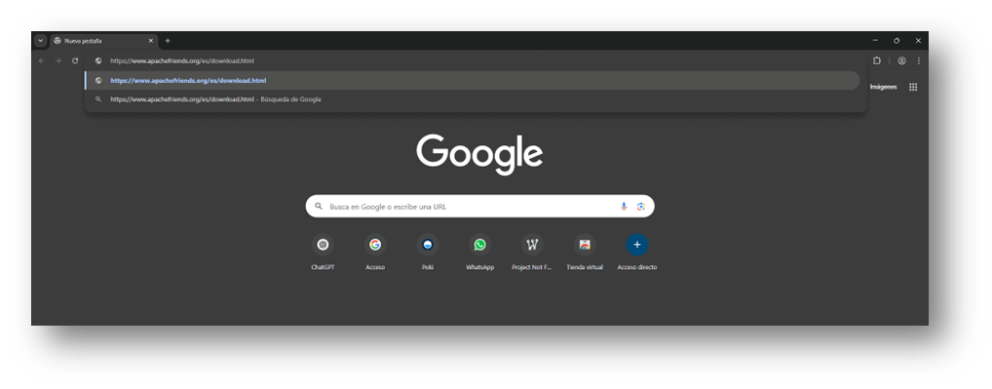
Esto es lo que aparecerá al momento de buscar la ruta anterior.

5.2 Descargue la versión más actualizada que en este caso es la 8.2.12, y le da clic en el botón que dice Descargar (64 bit).
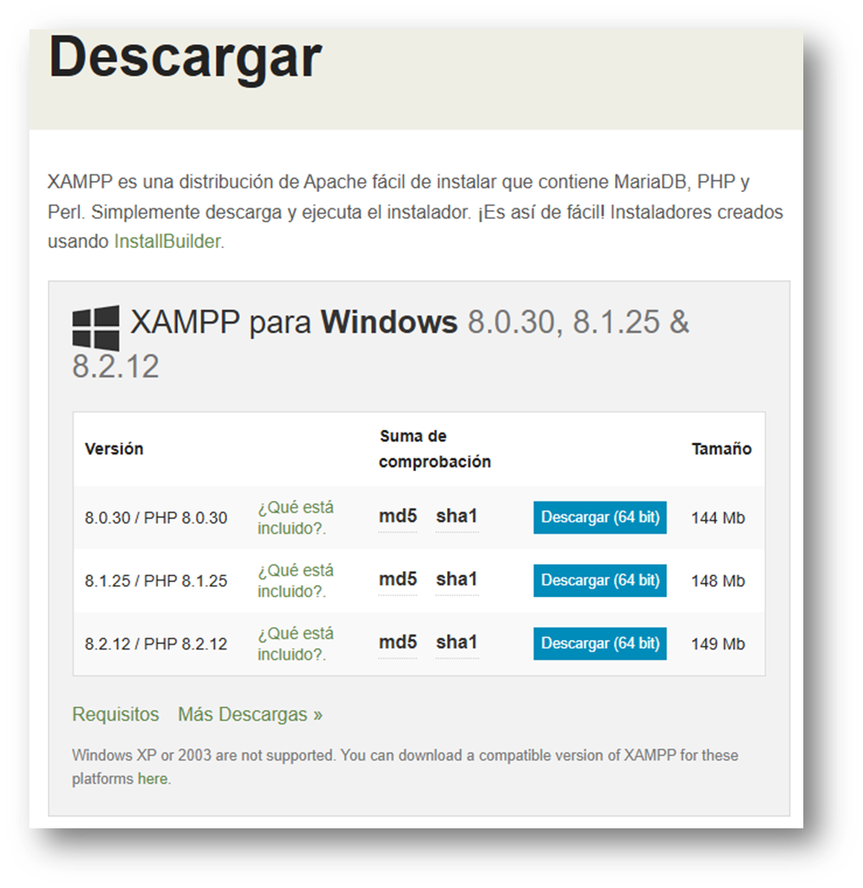

5.3 Lo va a mandar a esta parte en el que tiene que guardar el archivo en el apartado de descargas con el nombre que aparece.

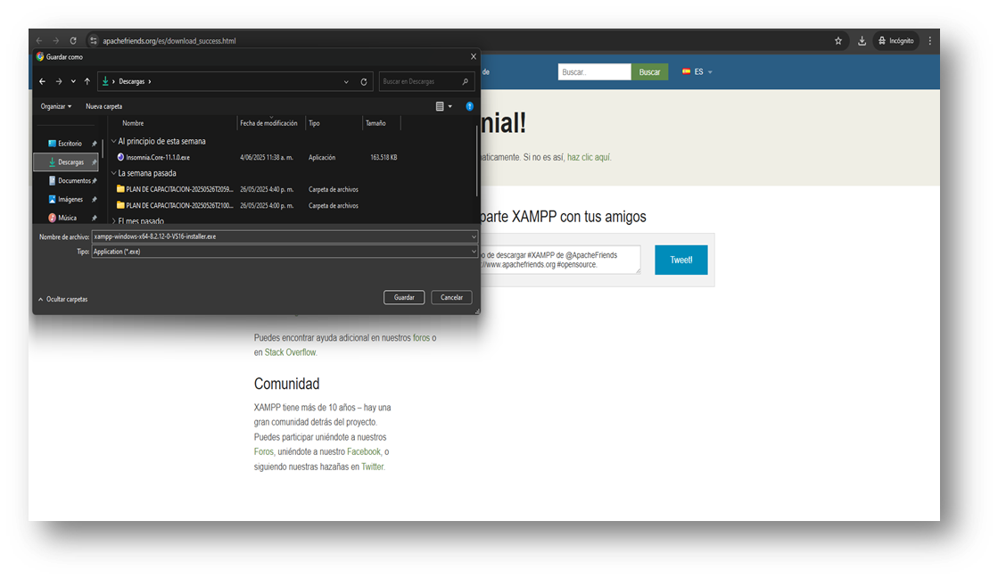

5.4 Espere a que se descargue
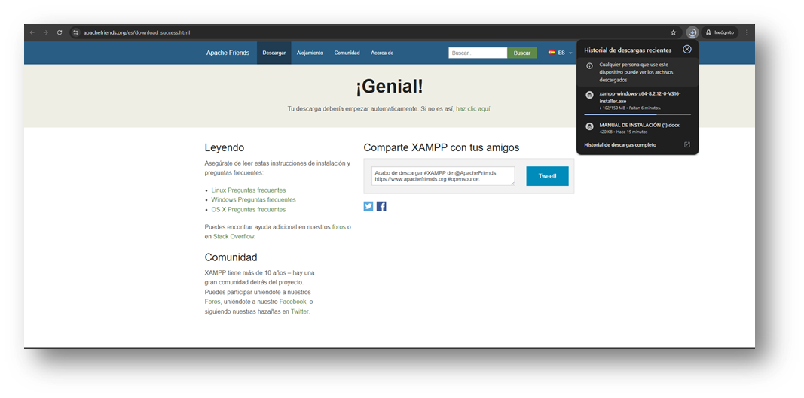

5.5 Una vez descargado ingrese al explorador de archivos y en el apartado de descargas abra con doble clic rápido el archivo que descargo.
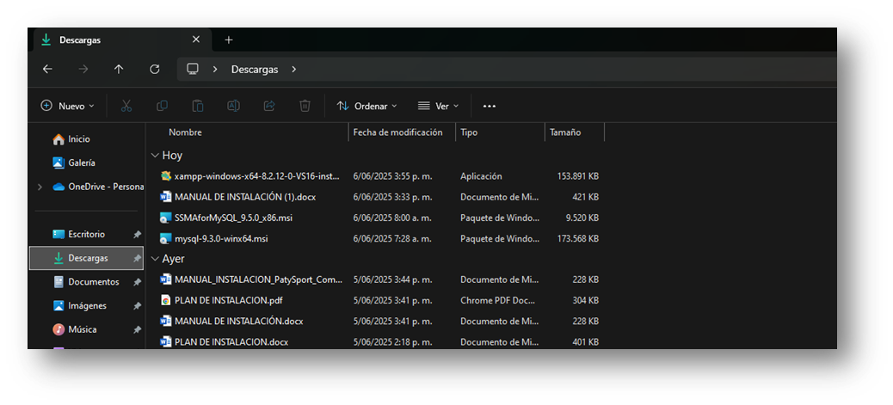

5.6 Se abrirá el archivo para iniciar la instalación y a continuación tendrá que darle clic en el botón que dice next.
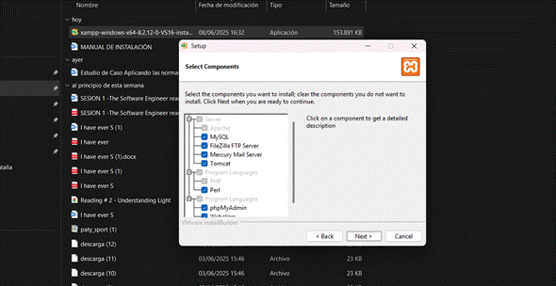
Le aparecerá esto, dele clic en next.

5.7 Le aparecerá esto, dele clic en next.
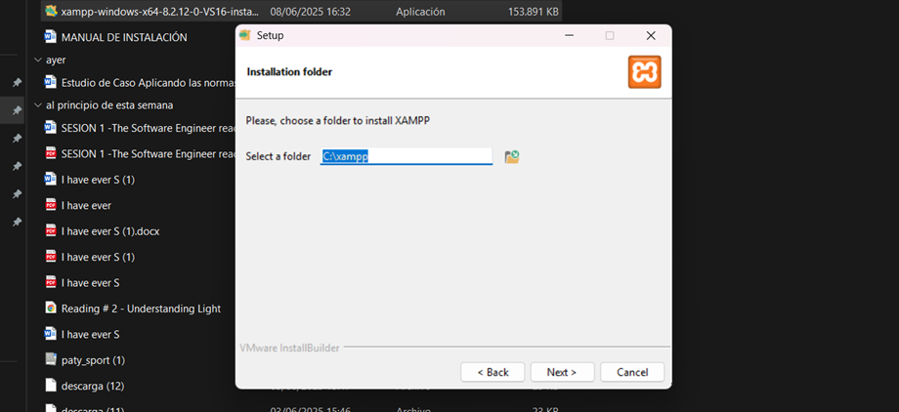

5.8 Le aparecerá esto, seleccione el idioma de su preferencia, una vez seleccionado dele clic en next.
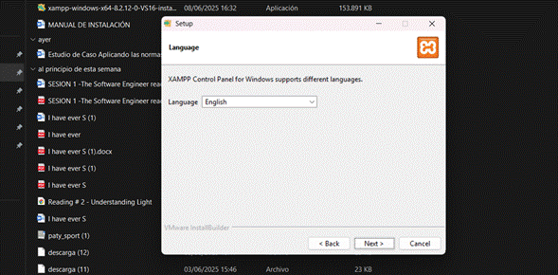

5.9 Le aparecerá esto, dele clic en next para iniciar la instalación.

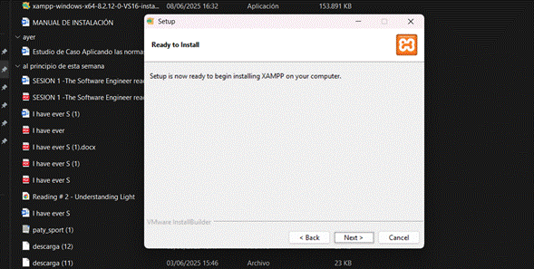

5.10 Una vez realizados los pasos anteriores comenzará la instalación de xampp.
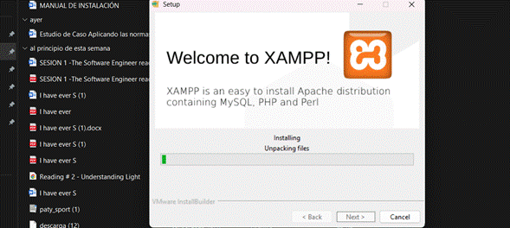

5.11 Una vez que cargue dele clic en Finish para finalizar la instalación.

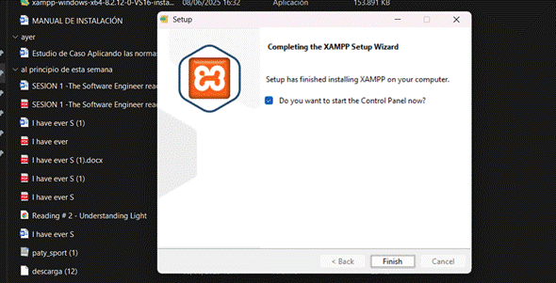

5.12 Si realizo los pasos anteriores de forma correcta automáticamente se le abrirá el xampp en el ordenador.
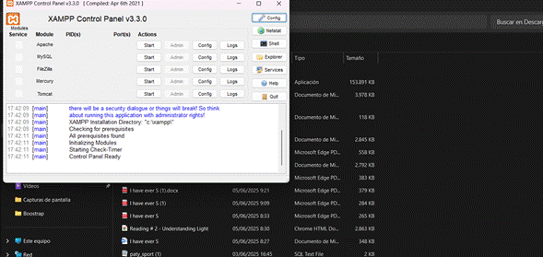

5.13 Si no se le abre automáticamente, búsquelo en las aplicaciones de su dispositivo de la siguiente forma:

- Presione las teclas Windows + S y busque xampp
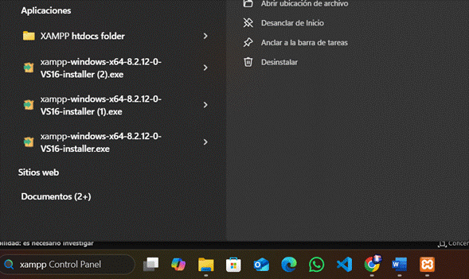

- Dele clic en abrir
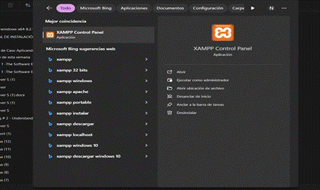

- Y se abrirá un xampp.

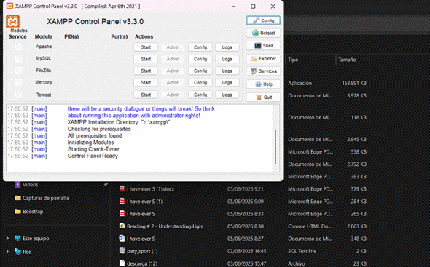

Instalación de Bootstrap

Bootstrap CSS Framework
Descripción | Framework CSS para desarrollo responsive
Localización | https://getbootstrap.com/ o CDN
Procedimiento de instalación
Paso 1 | Descargar Bootstrap 5.x desde el sitio oficial
Paso 2 | Extraer archivos CSS y JS en directorio del proyecto
Paso 3 | Incluir archivos en las páginas HTML del proyecto
Alternativa CDN
Paso 1 | [HTML]
Paso 2 | [HTML]

CONFIGURACIÓN DEL SISTEMA

Configuración del sistema

Configuración: Entorno de aplicación
Efecto |  | Configuración de conexión a base de datos y parámetros de aplicación
Fase |  | Después de la instalación de XAMPP
Ubicación |  | Archivo config.php en directorio raíz de la aplicación
Paso | Descripción
1º | Crear archivo config.php en el directorio de la aplicación
2º | Configurar datos de conexión MySQL (host, usuario, contraseña, base de datos)
3º | Establecer configuraciones de sesión y seguridad
4º | Configurar rutas y directorios del sistema
5° | Establecer configuración de zona horaria

Configuración de otros sistemas

Configuración: Seguridad
Efecto | Protección del servidor y control de acceso
Fase | Antes del despliegue de la aplicación
Ubicación | Configuración del sistema operativo
Paso | Descripción
1º | Configurar firewall para permitir solo puertos necesarios
2º | Configurar firewall para permitir solo puertos necesarios
3º | Configurar permisos de archivos y directorios
4º | Configurar acceso seguro

INSTALACIÓN DEL SISTEMA

Requisitos previos
Antes de proceder con la instalación del sistema, verificar que se cumplan los siguientes requisitos:
- XAMPP instalado y funcionando (Apache + PHP + MySQL)
- PHP 7.4 o superior habilitado en Apache
- MySQL funcionando correctamente
- phpMyAdmin accesible para administración de base de datos
- Permisos de escritura en directorio htdocs
- Conexión a internet estable (para Bootstrap CDN si se usa)
- Espacio en disco suficiente (mínimo 100GB)
- Respaldo del sistema actual de Excel realizado

Procedimiento de instalación

Procedimiento de instalación
Paso 1
Tipo | Instalación
Componente | XAMPP (Apache + PHP + MySQL)
Permisos | Administrador
Descripción | Descargar e instalar XAMPP, iniciar servicios Apache y MySQL
Paso 2
Tipo | Configuración
Componente | MySQL
Permisos | Administrador BD
Descripción | Crear base de datos usando phpMyAdmin, crear tablas necesarias
Paso 3
Tipo | Despliegue
Componente | Aplicación PHP
Permisos | Administrador
Descripción | Copiar archivos PHP, HTML, CSS al directorio htdocs de XAMPP
Paso 4
Tipo | Configuración
Componente | Framework CSS
Permisos | Usuario
Descripción | Incluir archivos Bootstrap CSS/JS o configurar enlaces CDN
Paso 5
Tipo | Configuración
Componente | PHP
Permisos | Usuario
Descripción | Restaurar base de datos desde respaldo usando phpMyAdmin
Paso 6
Tipo | Configuración
Componente | Sistema de archivos
Permisos | Administrador
Descripción | Establecer permisos de lectura/escritura en directorios necesarios
Paso 7
Tipo | Verificación
Componente | Sistema completo
Permisos | Usuario
Descripción | Acceder a la aplicación vía navegador y verificar funcionamiento
Paso 8
Tipo | Configuración
Componente | Sistema de gestión
Permisos | Administrador
Descripción | Crear usuarios iniciales y asignar roles y permisos

VERIFICACIÓN DEL PROCESO DE INSTALACIÓN

Pruebas de instalación
Verificación de componentes instalados
- Comprobar que XAMPP Control Panel muestre Apache y MySQL en verde
- Verificar acceso a phpMyAdmin: http://localhost/phpmyadmin
- Confirmar que la aplicación carga: http://localhost/patty_sport
Pruebas funcionales básicas
- Acceder a la URL de la aplicación
- Verificar carga de página de login con estilos Bootstrap
- Probar conexión a base de datos MySQL
Pruebas de conectividad
- Verificar acceso desde estaciones cliente en la red local
- Comprobar tiempos de respuesta de las páginas PHP
- Validar carga de estilos CSS y Bootstrap

Casos de prueba críticos

ID | Caso de prueba | Criterio de aceptación | Responsable
1 | Acceso al sistema | Página de login carga correctamente | Usuario clave
2 | Autenticación | Login funciona con credenciales correctas | Usuario clave
3 | Conexión BD | Sistema conecta y consulta base de datos | Técnico
4 | Navegación | Menús y opciones responden correctamente | Usuario clave

MARCHA ATRÁS DE LA INSTALACIÓN Y CONFIGURACIÓN

Requisitos previos
- Respaldo completo del sistema antes de la instalación
- Respaldo de la base de datos MySQL actual
- Documentación del estado anterior del sistema
- Acceso administrativo al servidor

Marcha atrás del sistema

Tiempo estimado de rollback: 2-4 horas

Procedimiento de marcha atrás
Paso 1
Tipo | Configuración
Componente | XAMPP
Permisos | Administrador
Descripción | Detener servicios Apache y MySQL desde XAMPP Control Panel
Paso 2
Tipo | Restauración
Componente | MySQL
Permisos | Administrador BD
Descripción | Restaurar base de datos desde respaldo usando phpMyAdmin
Paso 3
Tipo | Limpieza
Componente | Sistema de archivos
Permisos | Administrador
Descripción | Eliminar directorio de aplicación en htdocs
Paso 4
Tipo | Restauración
Componente | XAMPP
Permisos | Administrador
Descripción | Restaurar configuración previa de Apache y MySQL si fue modificada

10 Anexos

Lista de verificación post-instalación
- XAMPP instalado y funcionando
- Apache corriendo en puerto 80
- MySQL corriendo en puerto 3306
- phpMyAdmin accesible
- Base de datos creada y poblada
- Archivos PHP desplegados en htdocs
- Bootstrap configurado (archivos locales o CDN)
- Archivo config.php configurado
- Aplicación accesible desde navegador
- Usuarios creados y configurados
- Permisos y roles asignados
- Respaldos configurados
- Documentación entregada
- Capacitación programada

Información de contacto de soporte
Nivel 1 - Soporte de usuario
- Contacto: Nayarit Glet Gutierrez Nieto + Lilley Caicedo Nieto
- Tiempo de respuesta: 2 horas
- Tipos de incidente: Problemas de usuario, acceso, funcionalidades básicas
Nivel 2 - Soporte técnico
- Contacto: Jonny Alejandro Pulido Escobar + Angel Daniel Puentes Ardila
- Tiempo de respuesta: 4 horas
- Tipos de incidente: Problemas técnicos, rendimiento, configuración
Nivel 3 - Soporte crítico
- Contacto: Jonny Alejandro Pulido Escobar + Angel Daniel Puentes Ardila + Lilley Caicedo Nieto + Nayarit Glet Gutierrez Nieto
- Tiempo de respuesta: 1 hora
- Tipos de incidente: Caídas del sistema, problemas críticos de seguridad

11. GLOSARIO

Término | Descripción
XAMPP | Paquete de software que incluye Apache, MySQL, PHP y phpMyAdmin
Apache | Servidor web que procesa las solicitudes HTTP
PHP | Lenguaje de programación del lado del servidor
Frontend | Parte del sistema que interactúa directamente con el usuario (HTML, CSS, Bootstrap)
Backend | Parte del sistema que maneja la lógica de negocio y datos (PHP)
MySQL | Sistema de gestión de base de datos relacional
phpMyAdmin | Interfaz web para administrar bases de datos MySQL
Bootstrap | Framework CSS para desarrollo de interfaces responsive
htdocs | Directorio raíz de documentos web en XAMPP
Rollback | Proceso de reversión a un estado anterior del sistema

